吉林省职称评审工作流程介绍
一、职称申报工作整体流程
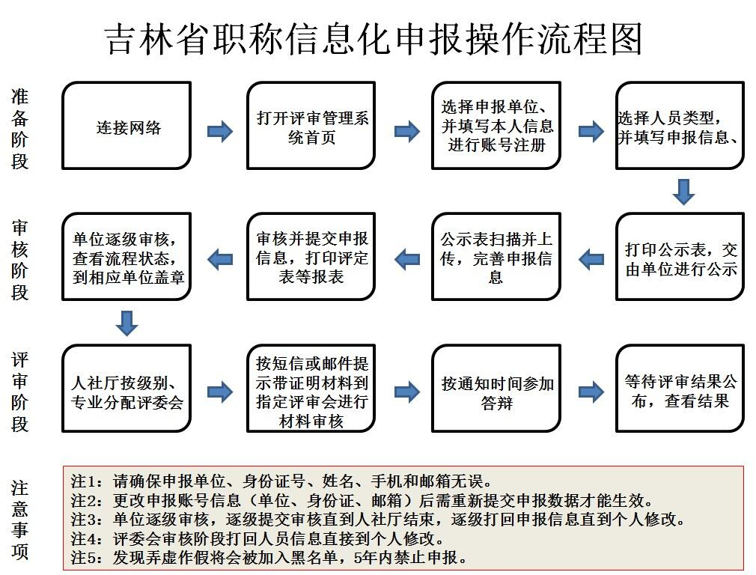

二、个人申报、机构管理员操作流程图
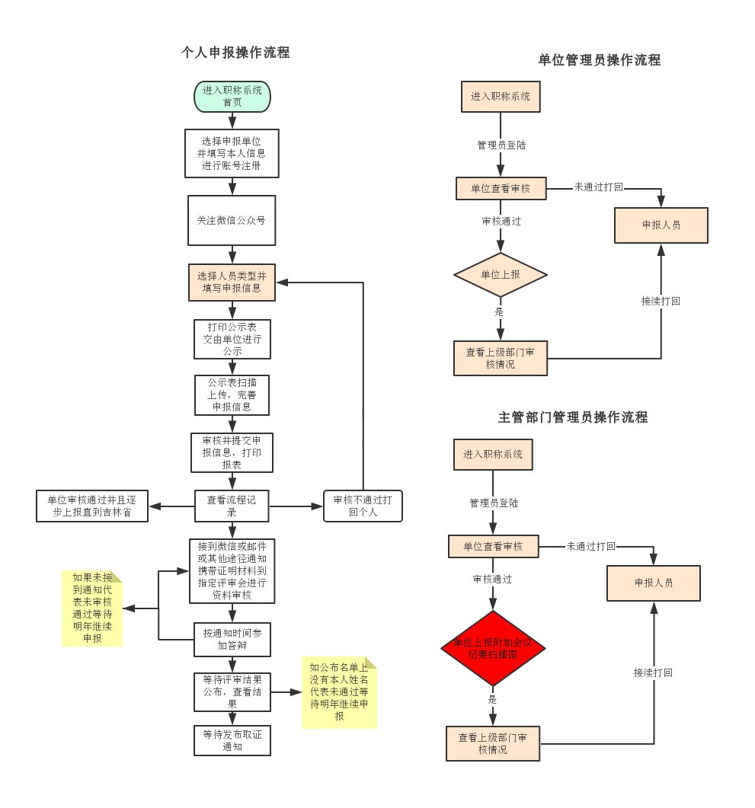

三、企业单位申请操作流程
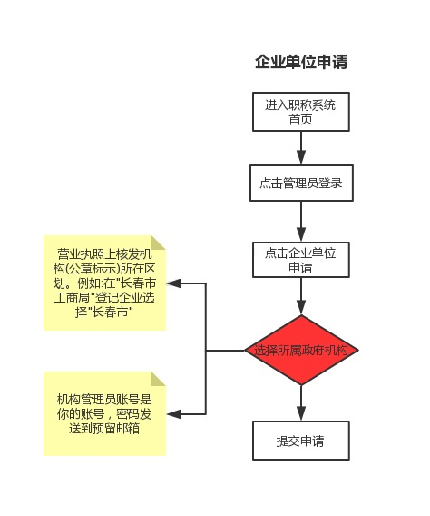
注：申报单位列表中无本单位时使用单位申请，可先按单位关键字查询单位是否存在。

